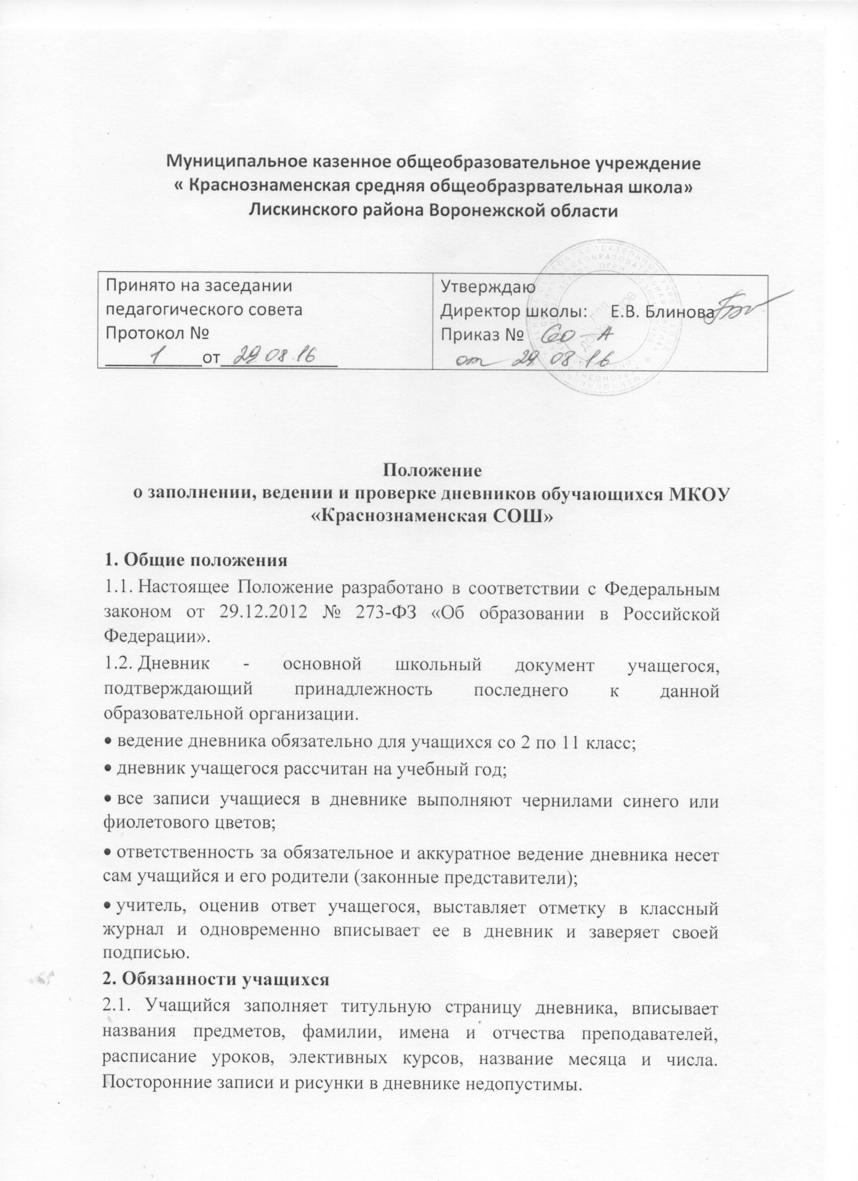

2.2. Сведения об участии обучающихся в кружках, факультативах и других дополнительных занятиях заполняются в специальных графах учеником.
2.3. Ученик ежедневно записывает домашнее задание и задания для самостоятельной работы в графы того дня, на которые они заданы.

2.4. Учащийся следит за состоянием дневника, своевременно, аккуратно заполняет свой дневник и предъявляет дневник по первому требованию учителя и классного руководителя.

3. Обязанности педагогов

- Учитель-предметник своевременно выставляет отметки за устные и письменные ответы учащихся в их дневники, контролирует запись домашнего задания на следующий урок.

- По письменным работам оценки проставляются в графы того дня, когда проводилась письменная работа.

- Учитель-предметник имеет право вызова родителей с помощью записи в дневнике.

4. Обязанности классного руководителя

- Классный руководитель предоставляет ученику сведения, необходимые для заполнения основных разделов дневника: расписания занятий; фамилии, имена и отчества учителей, ведущих предметы.

- Классный руководитель обязан регулярно проверять дневники (один раз в неделю).

- Классный руководитель следит за наличием в дневниках всех отметок, полученных учащимися. В случае необходимости вписывает отсутствующие отметки, подтверждая их своей подписью. Допускается вкладывать в дневник табель текущих отметок.

- Классный руководитель контролирует аккуратность ведения учащимися дневника.

- Классный руководитель имеет право вызова родителей с помощью записи в дневнике.

- Итоговые оценки за каждую четверть (2-9 классы) и каждое учебное полугодие (10-11 классы) выставляются классным руководителем на классном часе в конце четверти (полугодия), после ознакомления с этими отметками родители учащегося расписываются в своей графе.

5. Обязанности родителей

- Родители еженедельно, а также в конце четверти, полугодия и года просматривают и подписывают дневник, контролируют его ведение.

- Родители несут ответственность за наличие дневника у ребенка.

6. Обязанности администрации

- Администрация осуществляет систематический контроль за ведением дневника по следующим критериям:

• информированность родителей и учащихся о педагогах класса;

- запись расписания уроков и домашних заданий;

- текущий учёт знаний учащихся;

- итоговый учёт знаний;

- качество и частота проверки дневников классными руководителями;

- наличие подписи родителей в дневниках учащихся;

- культура ведения дневников (и др.)

- Контроль за ведением дневников осуществляется администрацией (курирующий администратор) не реже 2-х раз в год.

- По результатам контроля за ведением дневников администрация имеет право на поощрение и дисциплинарное взыскание классных руководителей.

